Министерство науки и высшего образования Российской Федерации
Федеральное государственное автономное образовательное учреждение высшего образования
«Пермский национальный исследовательский политехнический университет»

Электротехнический факультет
Выпускающая кафедра: информационные технологии и автоматизированные системы (ИТАС)
Направление подготовки: 09.03.04 Программная инженерия

ОТЧЕТ
Лабораторная работа № 4
«Работа с одномерными массивами»
По дисциплине «Основы алгоритмизации и программирования»
Вариант 22

Выполнил студент группы РИС-25-2б
Альметова Дарья Михайловна
Принял: Доц. Полякова О.А.

Пермь 2026
Постановка задачи:
- Реализовать с использованием массива стек (первый пришёл, последний ушёл).
- Организовать добавление, удаление элементов в массив.
- Печать массива после каждой операции.

Анализ задачи:
- Задача заключается в реализации простейшего стека с использованием массива фиксированного размера, а также обеспечении основных операций над ним. Стек – это одна из базовых структур данных. Его основное свойство состоит в том, что элементы располагаются и извлекаются согласно принципу LIFO (Last In First Out — последним вошёл, первым вышел). Это означает, что элемент, добавленный последним, будет удаляться первым.
- Константа m определяет максимальное количество элементов, которое сможет хранить стек. Массив stack[] предназначен для хранения элементов стека. Размер массива равен значению m. Переменная top представляет собой индекс верхней границы стека. Значение -1 соответствует пустому стеку, а любое другое положительное значение показывает позицию верхнего элемента в массиве.
- Задача функции push - поместить новый элемент в верхнюю часть стека при условии, что он не переполнен. Проверка возможности добавления элемента осуществляется сравнением индекса вершины (top) с максимальным размером стека (m - 1). Это связано с тем, что индексы массива начинаются с нуля, и крайний доступный индекс массива равен m - 1. Далее происходит увеличение индекса вершины стека (top++) и присвоение значения новому элементу. По завершении добавления выводится добавленный элемент и содержимое всего стека. Если стек переполнен, то элемент добавить невозможно.
- Функция pop осуществляет изъятие верхнего элемента из стека и уменьшение показателя количества элементов в нём. Перед началом операции проверяется наличие хотя бы одного элемента в стеке путём сравнения индекса вершины (top) с нулём. Элемент снимается с вершины стека путем сохранения значения, находящегося в позиции top, и последующего уменьшения top на единицу. Если стек пуст, операция удаления невозможна.
- В функции push и pop необходимы циклы для печати содержимого стека: for (int i = top; i >= 0; i--). Эти циклы начинают итерацию с текущего значения top и движутся вниз, постепенно уменьшая индекс. Они позволяют последовательно вывести элементы стека начиная с верха (верхнего элемента) и заканчивая нижним (самым первым элементом). Стек пуст (после последней операции удаления), если внутри него отсутствуют элементы.

Блок-схема

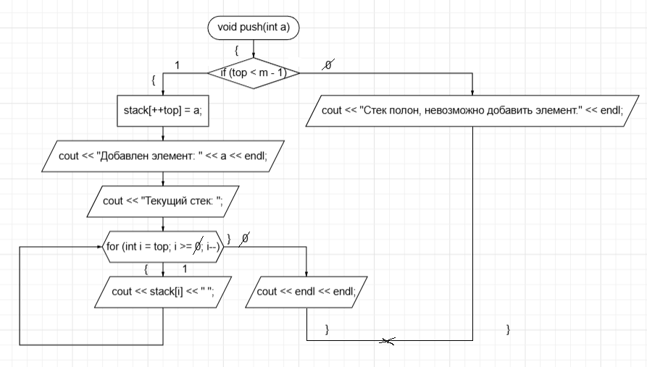

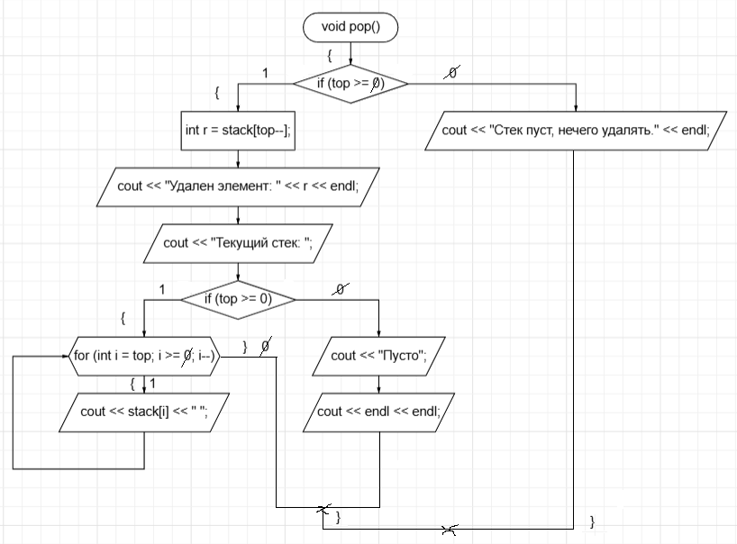

1.
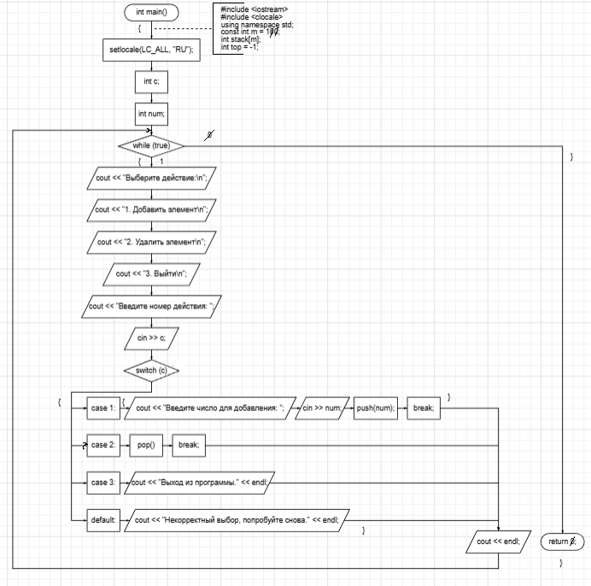
2.
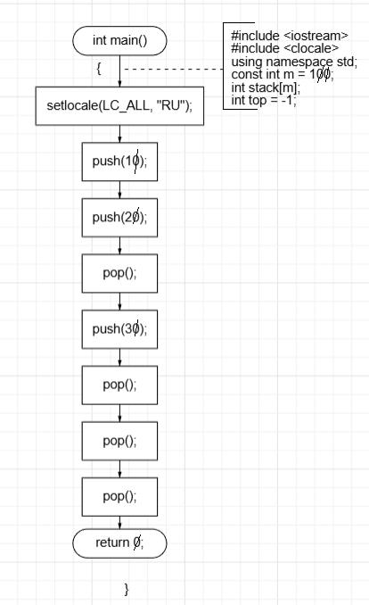
1 вариант основной функции main содержит цикл, который позволяет вручную выбрать действие (операцию добавления элемента/удаления элемента/прекращения работы программы).
2 вариант основной функции main содержит пример (тестовые данные): добавление числа 10, добавление числа 20, удаление последнего элемента 20, добавление элемента 30, удаление последнего элемента 30, удаление оставшегося элемента 10, попытка удалить из уже пустого стека.

Код

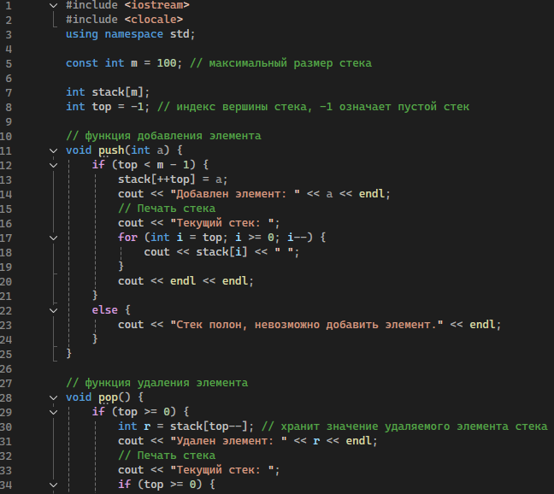
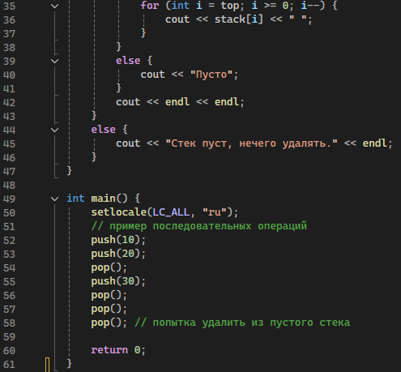
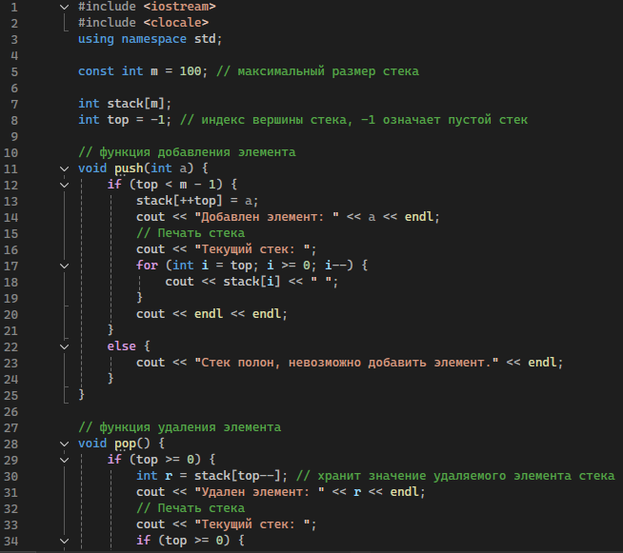
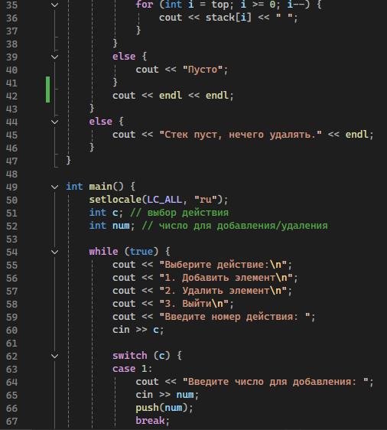
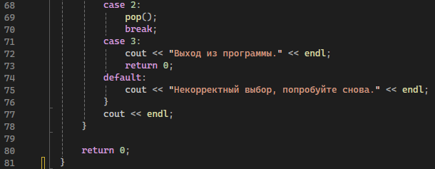
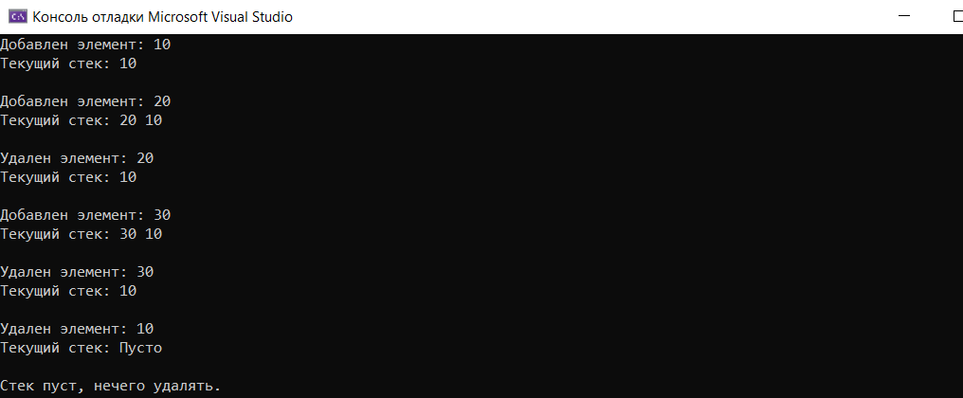
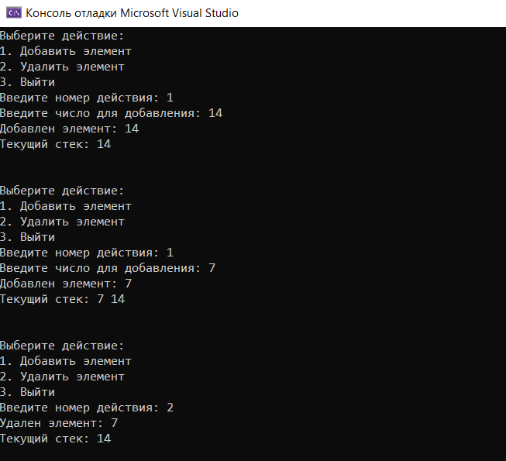
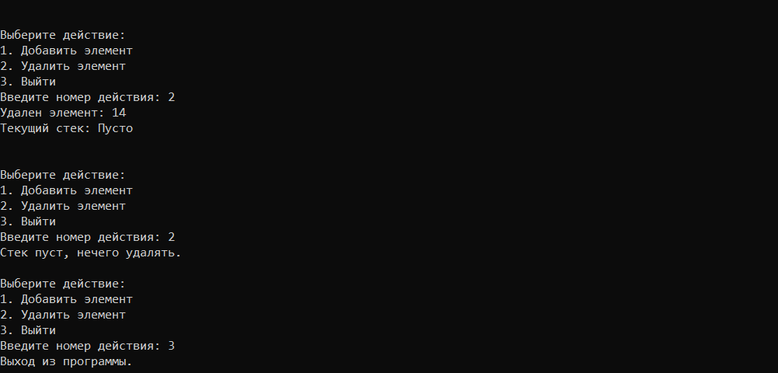

ЗАКЛЮЧЕНИЕ

Одномерные массивы представляют собой простую линейную структуру данных, состоящую из последовательности элементов одинакового типа, расположенных в памяти компьютера подряд друг за другом. Основные преимущества одномерных массивов заключаются в удобстве доступа к каждому элементу по индексу и эффективности их использования в простых задачах вроде сортировки, поиска, фильтрации. В рамках поставленной задачи был реализован алгоритм работы со структурой данных «стек» на основе одномерного массива, что обеспечивает простоту и понятность.

